**Министерство цифрового развития, связи и массовых коммуникаций Российской Федерации**

**ФГБОУ ВО «СибГУТИ»**

**Кафедра физики**

**Лабораторная работа 7.4**

**ОПРЕДЕЛЕНИЕ КОНЦЕНТРАЦИИ РАСТВОРА ГЛЮКОЗЫ ПОЛЯРИМЕТРОМ**

Выполнил студент группы:

ИВ-122 Гердележов

Даниил Дмитриевич

Проверил преподаватель:

Двуреченская Надежда

Александровна

Измерения сняты__________________________

Дата, подпись преподавателя

Отчет принят______________________________

Дата, подпись преподавателя

Работа зачтена_____________________________

Оценка, дата, подпись преподавателя

**Цель работы:**

Изучить явление вращения плоскости поляризации света. Определить концентрации растворов глюкозы.

**Основные теоретические сведения:**

Свет представляет собой суммарное электромагнитное излучение множества атомов. Атомы излучают световые волны независимо друг от друга, поэтому световая волна, излучаемая телом в целом, характеризуется всевозможными равновероятными колебаниями вектора **Е** (напряжённости электрического поля) и перпендикулярного ему вектора **Н** (напряжённости магнитного поля). Свет со всевозможными равновероятными ориентациями вектора **Е** и, следовательно, **Н** называется естественным. Свет, в котором направления колебаний вектора **Е** происходят только в одном направлении, перпендикулярном лучу, называется плоско поляризованным или линейно поляризованным (рис 1.)

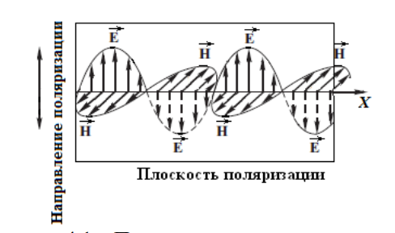

Рисунок 1. – Плоско поляризованная волна.

Следовательно, естественный свет, пройдя через пластинку турмалина, наполовину поглощается и становится **плоско поляризованным**, электрическим вектором, ориентированным параллельно оптической оси турмалина.

Всякий прибор, служащий для получения поляризованного света, называют **поляризатором**. Тот же прибор, применяемый для исследования поляризации света, называют **анализатором**. Если линейно поляризованный свет проходит через плоскопараллельный слой вещества, то в некоторых случаях плоскость поляризации света оказывается повернутой относительно своего исходного положения. Это явление называется в**ращением плоскости поляризации** или **оптической активностью.** (рис 2)

Вещества, обладающие способностью поворачивать плоскость поляризации света, называются **оптически активными**.

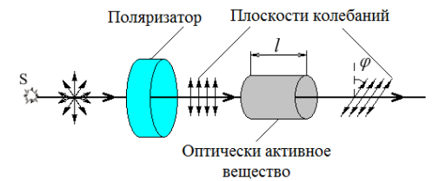

Рисунок 2 – Схема оптической активности

Угол поворота ϕ , плоскости поляризации пропорционален толщине λ оптически активного вещества:

$φ=αl$. (4.1)

- для твердых веществ и чистых жидкостей

$φ=αcl$ (4.2)

- для растворов концентрации С, где коэффициент α называется вращением на единицу длины. Он зависит от длины волны, природы вещества и температуры. Вращение α увеличивается с уменьшением длины волны. Для жидкостей коэффициент α называется **удельным вращением**

В оптически активном веществе плоско поляризованный свет можно представить как суперпозицию двух волн той же частоты, но поляризованных по кругу во взаимно противоположных направлениях

Амплитуды векторов напряженности левой и правой волн равны половине амплитуды плоско поляризованной волны (рис. 3).

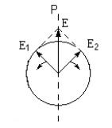

Рисунок 3. – Гипотеза Френеля

В оптически неактивной среде скорости распространения волн с круговой поляризацией равны, результирующий вектор будет направлен вдоль оси Р. В оптически активной среде скорости распространения левой и правой волн различны. При прохождении этих волн через слой толщиной λ между волнами возникнет оптическая разность хода и разность фаз:

$Δφ=\frac{2Π}{λ}l\left(n_{1}-n_{2}\right)$ (4.3)

где n1 и n2 – абсолютные показатели преломления волн с левой и правой поляризацией соответственно.

Сравнив с формулой (4.1), получим постоянную вращения:

$α=\frac{π}{λ}⋅\left(n_{1}-n_{2}\right)$ (4.5)

Если ( n1 − n2 ) > 0 , то α > 0, т. е. вращение плоскости поляризации происходит **вправо**. Если же ( n1 − n2 ) < 0 , то плоскость поляризации вращается **влево**. Иначе говоря, **плоскость поляризации вращается в ту же сторону, что и электрический вектор поляризованной по кругу волны с меньшим показателем преломления, т. е. с большей фазовой скоростью**. **При вступлении в оптически активную среду луч света испытывает двойное круговое лучепреломление: лучи, поляризованные по правому и левому кругу, идут внутри оптически активной среды с различными фазовыми скоростями. Если падающий свет был поляризован линейно, то при выходе из такой среды эти волны складываются снова в линейно поляризованную волну, но с повернутой плоскостью поляризации**.

**Описание лабораторной установки:**

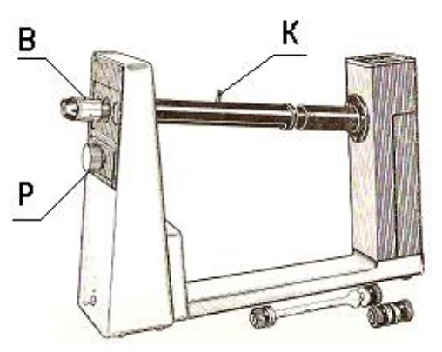

Рисунок 4. – Вид лабораторной установки СМ-3.

В – втулка окуляра, Р – ручка анализатора, К – место расположения кюветы с раствором исследуемой жидкости, закрывающееся крышкой.

Подвижная часть шкалы называется лимбом, неподвижная часть – нониусом. По левой лупе на круговой шкале лимба поляриметра определить угол в градусах против нуля нониуса (нониус расположен справа), цена деления лимба 0,50 . Цена деления нониуса 0,020 .

**Выполнение работы:**

В данной лабораторной работе концентрации растворов глюкозы определяются по формуле (4.2). Для этого нужно знать удельное вращение растворов глюкозы α. Значение удельного вращения найдем, используя раствор с известной концентрацией глюкозы (40 %). Тогда из формулы (4.2) можем найти удельное вращение:

$α=\frac{φ}{cl}$ (4.6)

где φ - угол поворота плоскости поляризации, с – концентрация раствора глюкозы, λ - длина кюветы. Считая удельную постоянную вращения одинаковой для всех растворов, можно найти неизвестную концентрацию:

$$C=\frac{φ}{αl}$$

Таблица № 1 – Экспериментальные данные:

|  |  |  |  |  |  |  |
| --- | --- | --- | --- | --- | --- | --- |
| Образцы | $φ_{1}$, град. | $φ_{2}$, град. | $φ$, град. | $l$, дм. | $α$, град./дм. | С, % |
| Кювета C = 40% | 177,06 | 197,51 | 20,45 | 1,00 | 0,51 | 40,00 |
| Кювета №1 | 177,06 | 187,00 | 9,94 | 0,99 | 0,51 | 19,64 |
| Кювета №2 | 177,06 | 203,50 | 26,44 | 1,00 | 0,51 | 51,72 |

**Вывод:**

Изучил явление вращения плоскости поляризации света. Определил концентрации растворов глюкозы:

Кювета №1: С = 19,64%

Кювета №2: С = 51,72%

Относительная погрешность удельной постоянной вращения:

$$σ=$$

Абсолютная погрешность удельной постоянной вращения:

$$Δα=$$

Конечный результат для удельной постоянной вращения:

$$α=$$

Относительная погрешность определения концентрации раствора глюкозы:

$$\frac{δc}{c}=$$

Абсолютная погрешность определения концентрации раствора глюкозы:

$$Δc=$$

Конечный результат для концентрации в кюветах №1 и №2:

$$С_{1}=$$

$$С_{2}=$$

**Контрольные вопросы:**

4.6.1. Какой свет называют линейно поляризованным?

Свет, в котором направления колебаний вектора **Е** происходят только в одном направлении, перпендикулярном лучу, называется плоско поляризованным или линейно поляризованным

4.6.2. Какие вещества называют оптически активными?

Вещества, обладающие способностью поворачивать плоскость поляризации света, называются **оптически активными**.

4.6.3. Как происходит вращение плоскости поляризации, чем оно обусловлено?

Если ( n1 − n2 ) > 0 , то α > 0, т. е. вращение плоскости поляризации происходит **вправо**. Если же ( n1 − n2 ) < 0 , то плоскость поляризации вращается **влево** (n1 и n2 – абсолютные показатели преломления волн с левой и правой поляризацией соответственно). Иначе говоря, **плоскость поляризации вращается в ту же сторону, что и электрический вектор поляризованной по кругу волны с меньшим показателем преломления, т. е. с большей фазовой скоростью**

4.6.4. Что называют постоянной вращения, её физический смысл?

Коэффициент пропорциональности α называется **постоянной вращения** или вращательной способностью.

$$α=\frac{π}{λ}⋅\left(n_{1}-n_{2}\right)$$

Физический смыслудельной постоянной вращения заключается в том, что она показывает, на какой угол поворачивает плоскость поляризации оптически активное вещество единичной концентрации при прохождении светом единичной длины. В общем случае она зависит от температуры раствора и от длины волны проходящего через раствор света.

4.6.5. Как удельная постоянная вращения зависит от длины волны?

$$α=\frac{π}{λ}⋅\left(n_{1}-n_{2}\right)$$

Чем больше длина волны, тем меньше удельная постоянная вращения, и наоборот.

4.6.6. В чем суть гипотезы Френеля?

В оптически активном веществе плоско поляризованный свет можно представить как суперпозицию двух волн той же частоты, но поляризованных по кругу во взаимно противоположных направлениях (рис. 5).

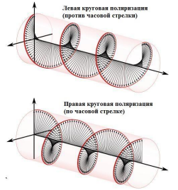

Рисунок 5. – Волны с левой и правой круговой поляризацией

**Задачи:**